Мастер класс от добровольца Раисы Ивановны Коробко с Донбасса

5 января 2017г. Президент России Путин В.В. подписал указ, в соответствии с которым 2017г. объявлен годом экологии. Цель данного решения - привлечь внимание к проблемным вопросам, существующим в экологической сфере, и улучшить состояние экологической безопасности страны. В связи с этим детское самоуправления ЦП и КС планирует реализовать проекты, посвященные году экологии. Одним из первых проектов стало проект « Поделки из пластика».
В рамках этого проекта пригласили Раису Ивановну Коробко с Донбасса, которая занимается украшением дворов г. Якутска поделками из пластиковой бутылки. Она с удовольствием согласилась дать мастер класс для воспитанников детского дома. В ходе мастер класса Раиса Ивановна продемонстрировала свои умения и навыки, сделала выставку своих работ и в конце мероприятия подарила свои работы воспитанникам детского дома. Содержание мастер класса заключалось в том, что если каждый человек вместо того, чтобы выбросить пластиковую бутылку сохранит ее, а затем сделает что-то красивое и полезное, то всем нам будет приятнее жить. Доступный, прекрасный исходный материал, пластиковые бутылки дают практически безграничный простор для фантазии и создания поделок на любой вкус, любой сложности и направления. Наша маленькая, в общем то планета Земля будет меньше мусориться, леса будут чище, а положительных эмоций у людей больше.
В заключении мероприятия мастер подарила свои работы из пластиковой бутылки воспитанникам и сказала следующие слова: «Пусть эти простые поделки будут как память Доктору Лизе, светлому человеку, посвятившей свою жизнь спасению других людей» (Елизавета Петровна Глинка-российский деятель и правозащитник).

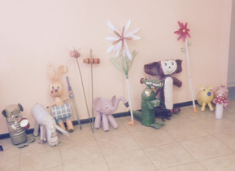
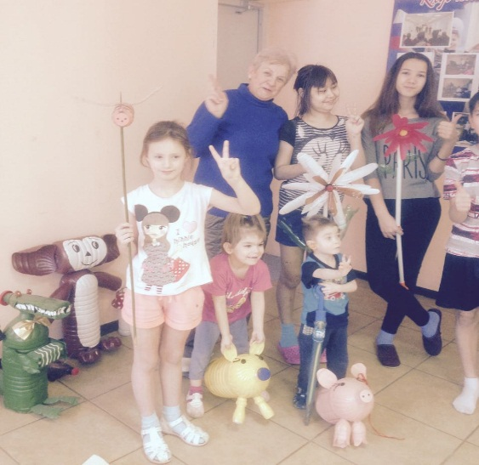
Детское самоуправление ЦП и КС «Берегиня»

История детского самоуправления берет свое начало с 2012г. Развитие самоуправления помогает воспитанникам почувствовать всю сложность социальных отношений, сформировать социальную позицию, определить возможность в реализации лидерских качеств.
11-12 января прошли выборы в детское самоуправление, и был выбран новый лидер самоуправления – Настя Трифонова.
21 января прошла инаугурация лидера детского самоуправления. Также были представлены ответственные за сектора самоуправления – сектор образования и науки руководитель Максим У., сектор культуры и духовного развития руководитель Алена М., сектор семейной политики и спорта руководитель Айта С., сектор здравоохранение Виктор В-Р. Также общим голосованием назначены советники: Заровняева О.В., Захарова Н.С., Олесова А.Ф., Матчитова С.Н. Инаугурацию лидера детского самоуправления с приветственным словом открыли: директор ЦП и КС «Берегиня» Ефремова Л.П., председатель попечительского совета Подголов А.Г.

Актив детского самоуправления
Сектор | 2012 г. | 2013г | 2014 г. | 2015 | 2016 | 2017
Лидер | Данилов М. | Кисмеев А. | Стручкова Д. | Стручкова Диана | Стручкова Д. | Трифонова Н.
Помощник лидера |  | Медведев С. | Кисмеев А. | Егоров Валера
Образования и науки | Алемасова Н. | Алемасова Н. | Алемасова Н. | Журавлева Кристина | Журавлева К. | Устюжанин М.
Семейной политики и спорта | Бабаскин А. | Бабаскин А. | Сорокин Сергей | Сорокин Сергей | Сорокин С. | Саввина А.
Здравоохранения | Кисмеев А. | Кисмеева Н.  Квасова Л. | Саввина А. | Саввина Айта | Саввина А. | Вернер-Руппель В.
Культуры и духовного развития | Квасова Л. | Стручкова Д. | Меркулова А. | Меркулова Алена | Меркулова А. | Меркулова А.

Секторы самоуправления созданы для организации и управления разными видами деятельности. Деятельность самоуправления осуществляется по таким направлениям, как спортивное, образовательное, военно-патриотическое, эстетическое, санитарно-гигиеническое. В 2013-14 уч.год был запущен проект «Лидер». Победитель проекта награждается стипендией попечительского совета в размере 10 тысяч рублей. Открытым голосованием по итогам 2013-2014 г. в лидеры вышли Д. Стручкова и
Р. Прохоров, 2014-2015г. Егоров Валерий. Главным условием реализации детского самоуправления являются коллективно творческие дела (КТД), благотворительные мероприятия.
Система сложившаяся в детском доме основывается на следующей нормативной базе локального уровня:
- Устав детского дома
- Положение о попечительском совете
- Положение о стипендии попечительского совета
- Программа «Наставник, я и мой друг»
- Планы воспитателей и специалистов
- Правила поведения воспитанников ЦП и КС «Берегиня»
- Режим дня
- Нравственный кодекс воспитанника
- Правила внутреннего распорядка МКУ ЦП и КС «Берегиня»
Детское объединение широко использует накопленный опыт по патриотическому, спортивно-оздоровительному воспитанию, позволяет проявить себя в той мере, в которой позволяет его творческий потенциал.

